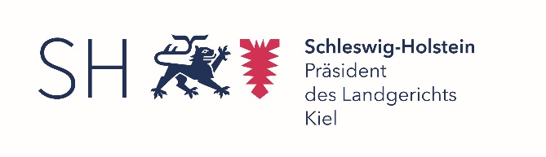
Freiwillige Arbeitsgemeinschaft Kurzvortrag

Sehr geehrte Damen und Herren,

im Landgericht Kiel, Schulungsmodul (Ort ggf. wechselnd) wird

vom 04.01.2023 bis zum 22.02.2023 jeweils mittwochs um 14:00 Uhr

die freiwillige Arbeitsgemeinschaft zum Aktenvortrag angeboten.

Leiter der Arbeitsgemeinschaft sind
Herr Richter am Amtsgericht Voß und
Herr Direktor des Amtsgerichts Martins.

Schwerpunkt der Arbeitsgemeinschaft ist die Vorbereitung auf den Aktenvortrag in der mündlichen Prüfung für das 2. Staatsexamen. Die Ausschreibung richtet sich vorrangig an Kieler Referendar*innen, die sich in der Wahlstation befinden oder unmittelbar vor der mündlichen Prüfung stehen. Übrige freie Plätze werden nach dem Eingangsdatum der Bewerbung verteilt.

Es findet eine Voranmeldung unter Referendare@lg-kiel.landsh.de für diese AG statt. Fristende ist der 22.12.2022. Bitte geben Sie bei der Anmeldung folgende Daten an:

Name, Vorname | Landgerichtsbezirk | Wahlfach | Kontaktdaten

Die Bewerber werden ab dem 23.12.2022 über einen Platzerhalt oder eine Absage für die AG informiert werden.
Eine Erstattung von Reisekosten findet nicht statt.

Mit freundlichen Grüßen

i. A. Gers
Richter am Landgericht

